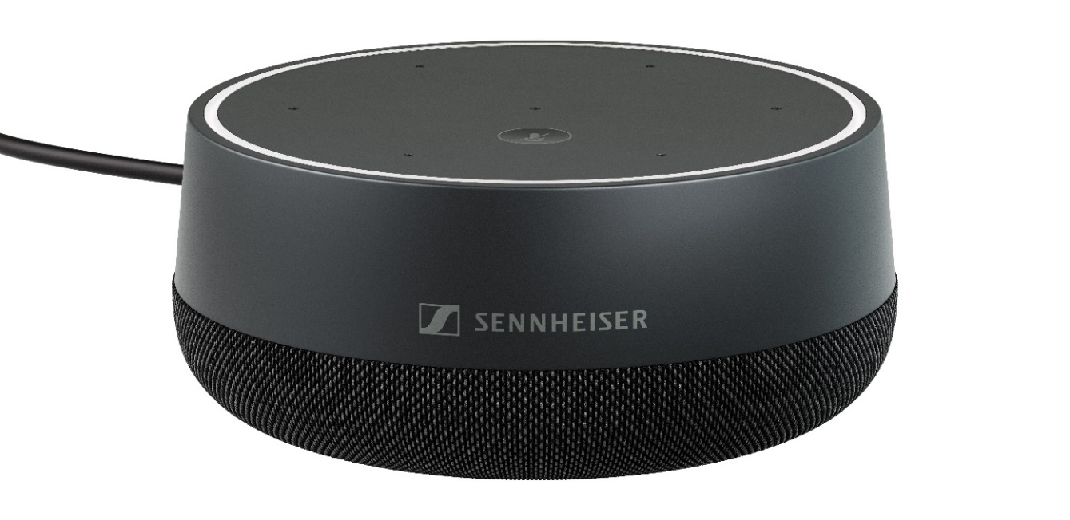
Sennheiser présente son enceinte intelligente TeamConnect Intelligent Speaker pour des réunions Microsoft Teams Rooms parfaitement inclusives

Des séminaires en ligne de présentation de cette nouvelle solution de communication unifiée sont prévus aujourd’hui

Wedemark, 16 février 2022 – Sennheiser, la marque de référence de technologie audio avancée pour la collaboration et l’apprentissage, annonce la commercialisation du TeamConnect Intelligent Speaker : une enceinte intelligente Certifiée pour Microsoft Teams. Alors que le lancement était initialement programmé lors du salon Integrated Systems Europe (ISE) 2022, cette nouvelle solution de communication unifiée Microsoft Teams Rooms développée pour les salles de taille moyenne est dévoilée dès aujourd’hui lors de séminaires live online. Pour s’inscrire : https://mautic-dev.sennheiser.com/product-launch-registration-en.

La solution TeamConnect Intelligent Speaker de Sennheiser, intelligente et inclusive, est prévue pour des réunions de 10 personnes maximum, physiquement présentes ou distantes. Sa portée omnidirectionnelle d’un rayon de 3,5 m et ses sept microphones intégrés équipés de la technologie beamforming lui confèrent une qualité de son impeccable. De plus, Microsoft Teams offre des fonctionnalités de transcription automatique en temps réel et d’identification des locuteurs par nom s’il ont identifiés leur voix. Ces fonctionnalités favorisent l’expérience de réunions inclusives pour les participants présents dans la pièce comme distants.

« La marque Sennheiser est connue pour ses microphones de plafond TeamConnect Ceiling 2 avec technologie TruVoicelift », déclare Anne Guhn, chef de produit chez Sennheiser. « Cette nouvelle solution de la gamme TeamConnect nous permet de nous positionner sur le marché des salles de taille moyenne pour un prix étonnamment raisonnable. »

Des fonctionnalités intelligentes, comme le logiciel de reconnaissance vocale intégrée Cortana et la transcription automatique des notes, rendent la réunion particulièrement inclusive pour l’ensemble des participants, présents, distants ou souffrant de déficit de l’audition. La solution TeamConnect Intelligent Speaker est très facile à installer, avec plusieurs possibilités de fixation, des câbles longs et différents adaptateurs secteur selon le pays.

« Les outils de visioconférence comme Microsoft Teams se sont généralisés dans nombre d’entreprises et d’établissements d’enseignement », Albert Kooiman, Senior Director of Microsoft Teams Devices Partner Engineering and Certification, déclare « Le TeamConnect Intelligent Speaker de Sennheiser fournit non seulement un excellent son pour les réunions, mais également les meilleures technologies vocales. Seuls les haut-parleurs intelligents offrent les meilleures transcriptions vocales. »

Les séminaires de lancement en ligne pourront être visionnés en replay à l’adresse : https://en-de.sennheiser.com/tcisp, comme les précédents séminaires de présentation des solutions de communication d’entreprise Sennheiser.

Les illustrations qui accompagnent ce communiqué de presse et autres visuels sont téléchargeables ici.

À propos de Sennheiser
Façonner le futur de l’audio et créer des expériences audio uniques pour les clients, telle est l’ambition commune des employés et partenaires de Sennheiser dans le monde. L'entreprise familiale indépendante, dirigée par Daniel Sennheiser et le Dr Andreas Sennheiser, la troisième génération de la famille, a su se hisser parmi les plus grands fabricants mondiaux de casques, enceintes, microphones et systèmes de transmission sans fil. En 2020, le groupe Sennheiser a réalisé un chiffre d’affaires de 573,5 millions d’euros. www.sennheiser.com

Contact Local  L’Agence Marie-Antoinette  Julien Vermessen  Tel : 01 55 04 86 44  julien.v@marie-antoinette.fr | Contact Global  Sennheiser electronic GmbH & Co. KG  Ann Vermont  Communications Manager Europe  Tel : 01 49 87 44 20  ann.vermont@sennheiser.com

